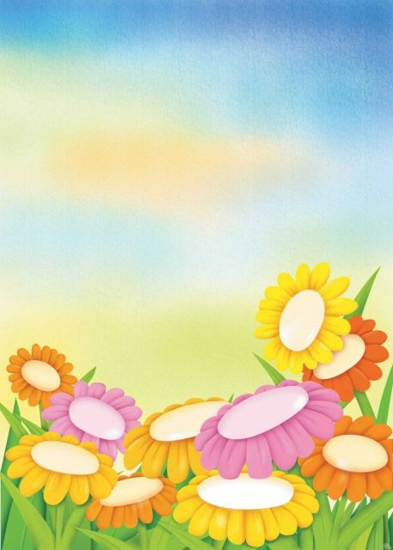
Консультация для родителей

Игры и упражнения для развития речи ребенка
по дороге в детский сад

УВАЖАЕМЫЕ РОДИТЕЛИ!

Овладение речью ребенком находится в тесной взаимосвязи с его умственно-психическим развитием. Расширение круга представлений ребенка об окружающих предметах и явлениях, знакомя его с художественными произведениями, беседуя с ними на различные бытовые темы, близкие и доступные для понимания, взрослые, тем самым, не только расширяют кругозор, но и способствуют быстрейшему овладению правильной речью. Основной проводник в мир речевого общения и мышления для ребенка только взрослый, от которого зависит и сама организация содержательного детского общения. Не только речевые возможности, но и его внутренний мир, отношение к окружающим, познавательные способности и представление о себе во многом зависят от того, как общаются с ним взрослые, как и о чем они с ним разговаривают. Общение взрослого с ребенком значительно обогащает, оживляет и повышает уровень общения дошкольника. Наибольшей эффективности оно достигнет, если будет происходить в игровой форме.

«Я заметил»
«Давай проверим, кто из нас самый внимательный. Будем называть предметы, мимо которых мы проходим; а еще обязательно укажем, какие они. Вот почтовый ящик – он синий. Я заметил кошку – она пушистая. Ребенок и взрослый могут называть увиденные объекты по очереди.

«Волшебные очки»
«Представь, что у нас есть волшебные очки. Когда их надеваешь, то все становится красным (зеленым, синим и т.п.). Посмотри вокруг в волшебные очки, какого цвета все стало, скажи: красные сапоги, красный мяч, красный дом, красный нос, красный забор и пр.»
«Давай искать на кухне слова»
Какие слова можно вынуть из борща? Винегрета? Кухонного шкафа? Плиты? и пр.
«Угощаю»
«Давай вспомним вкусные слова и угостим друг друга». Ребенок называет «вкусное» слово и «кладет» вам на ладошку, затем вы ему, и так до тех пор, пока все не «съедите». Можно поиграть в «сладкие», «кислые», «соленые», «горькие» слова.
«Приготовим сок»
Из яблок сок… (яблочный); из груш… (грушевый); из слив… (сливовый); из вишни… (вишневый); из моркови, лимона, апельсина и т.п. Справились? А теперь наоборот: апельсиновый сок из чего? И т.д.»
«Доскажи словечко»
Взрослый начинаете фразу, а ребенок заканчивает ее. Например:
- Ворона каркает, а воробей… (чирикает). Сова летает, а заяц… (бегает, прыгает). У коровы теленок, а у лошади… (жеребенок) и т. п.;
- Медведь осенью засыпает, а весной…
- Пешеходы на красный свет стоят, а на зелёный…
- Мокрое бельё развешивают, а сухое…
- Вечером солнце заходит, а утром…
«Отгадай, кто это»
Взрослый произносит слова, а ребёнок отгадывает, к какому животному они подходят:
- Прыгает, грызёт, прячется? (заяц)
- Бодается, мычит, пасётся?
- Крадётся, царапается, мяукает?
- Шипит, извивается, ползает?
Если справились, попробуйте поиграть наоборот. Пусть ребёнок говорит, что умеет делать животное, а вы попробуйте отгадать, кто это.
«Отгадай предмет по его частям»
- Четыре ножки, спинка, сиденье.
- Корень ствол, ветки, листья.
- Носик, крышка, ручка, донышко.
- Корень, стебель, листья, лепестки.
«Упрямые слова»
Расскажите ребенку, что есть на свете «упрямые» слова, которые никогда не изменяются (кофе, платье, какао, кино, пианино, метро). «Я надеваю пальто. На вешалке висит пальто. У Маши красивое пальто. Я гуляю в пальто. Сегодня тепло, и все надели пальто и т.д.». Задавайте ребенку вопросы и следите, чтобы он не изменял слова в предложениях.
«Исправь ошибку»
Взрослый читает предложения, а ребёнок исправляет и говорит правильно.
Конура залезла в собаку. Лужа перепрыгнула через меня. Стул залез под котёнка. На лягушку прыгнула трава. Кустик спрятался за ёжика.
«Перепутанница»
«Жили-были слова. Однажды они веселились, играли, танцевали. И не заметили, что перепутались. Помоги словам распутаться. Слова: ба-со-ка (собака), ло-во-сы (волосы), ле-ко-со (колесо), по-са-ги (сапоги) и

